Es útil que podamos realizar los procesos de creación y actualización de nuestras máquinas de forma automática.

Para esto vamos a crear un archivo  **script.json**

Se puede correr

1. Por terminal
2. Por portal (opcion extensions)

con algunas propiedades. Una de estas es

**protectedSettings > commandToExecute**

donde podemos configurar los comandos que debe ejecutar nuestra máquina virtual justo después de ser creada.

Se ejecuta con CLI

az vm extension set --resource-group <**Grupo>** --vm-name **<VM>** --name **<nombre-descr>** --publisher Microsoft.Azure.Extensions --settings **<ruta-archivo/script.json>**

script.json

{

"name": "config-app",

"type": "Extensions",

"location": "[resourceGroup().location]",

"apiVersion": "2015-06-15",

"dependsOn": [

"[concat('Microsoft.compute/virtualMachines/', concat(variables(

],

"tags": {

"displayName": "config-app"

},

"properties": {

"publisher": "Microsoft.Azure.Extensions",

"type": "CustomScript",

"typeHandlerVersion": "2.0",

"autoUpgradeMinorVersion": true,

"settings": {

"skipDos2Unix":false,

"timestamp":123456789

},

"protectedSettings": {

"commandToExecute": "<command-to-execute>",

"script": <base64-script-to-execute>",

"storageAccountName": "<storage-account-name>",

"storageAccountKey": "<storage-account-key>",

"fileUris": ["https://.."]

}

}

}

Ejemplo:

"protectedSettings": {

"commandToExecute": "apt-get -y udpate && apt-get upgrade && apt-get install -y apache2"

}

az vm extension set --resource-group <Grupo> --vm-name <VM> --name <nombre> --publisher Microsoft.Azure.Extensions --settings <ruta-archivo/script.json>

Usando el portal

Escoge la VM y luego “extensions”, despues da click a “Add”

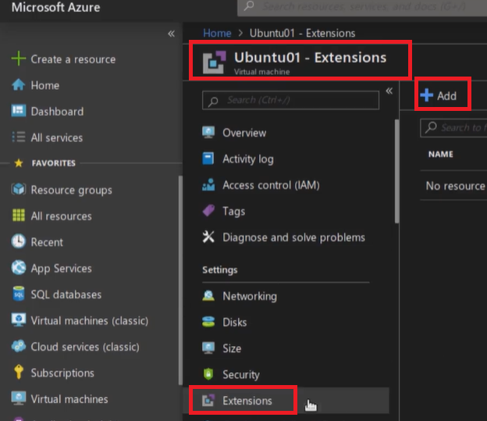

Opcion: Custom Script para Linux / Create

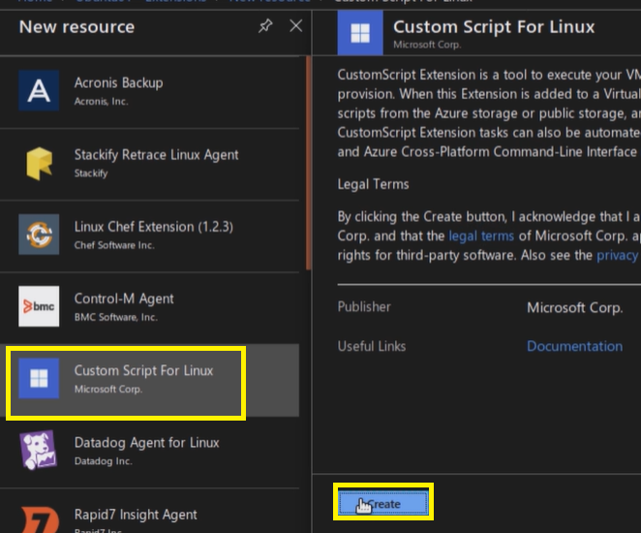

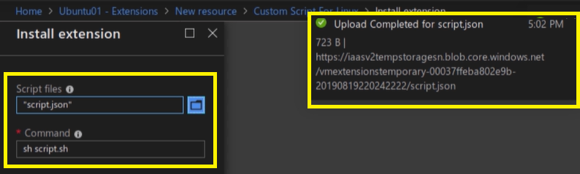

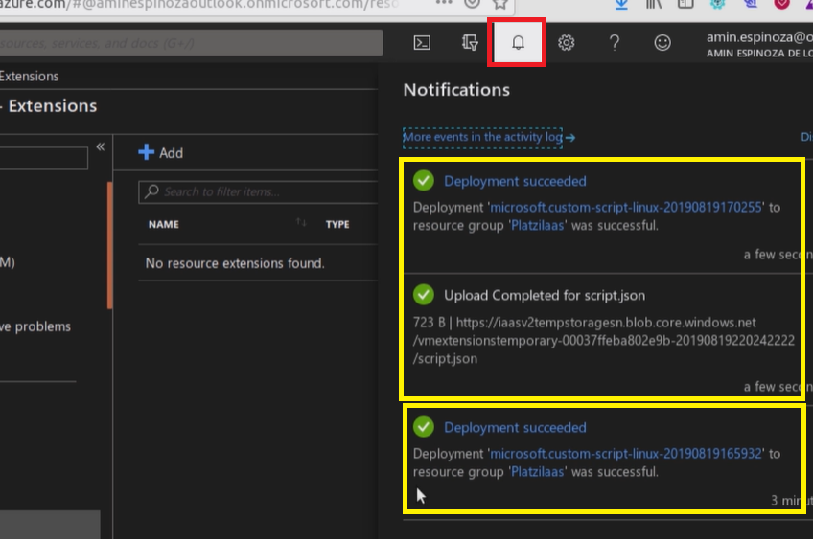

En capana de notificaciones sale

* Abajo la notificacion de corrida desde terminal
* Luego que cargo el script
* Y el mas reciente, que corrio el script

BUENA PRACTICA EN SCRIPT

* REDUCE EL TAMANO DE VM CUANDO CASI NADIE LA USE
* VUELVES AL TAMANO CUANDO TODOS USAN LA VM
* APAGAR MAQUINA